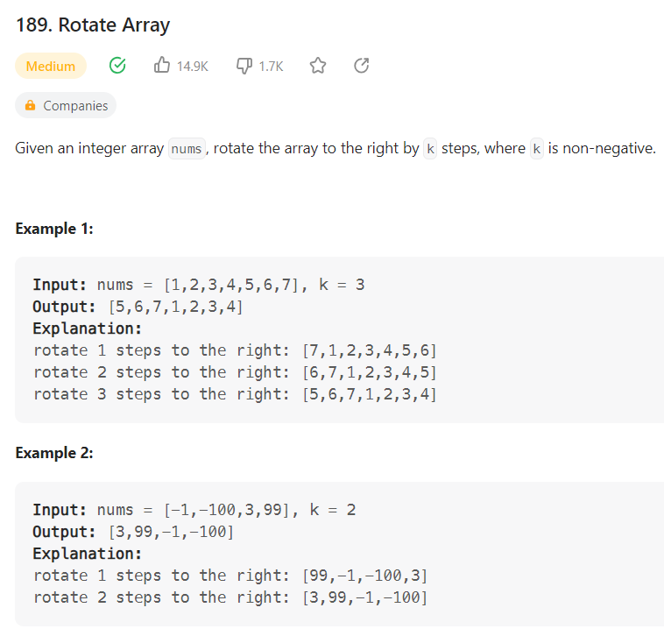

class Solution:

    def rotate(self, nums: List[int], k: int) -> None:

        """

        Do not return anything, modify nums in-place instead.

        """

        '''while k:

            safe=nums[-1]

            for i in range(len(nums)-1,0,-1):

                nums[i]=nums[i-1]

            nums[0]=safe

            k-=1'''

        k=k%len(nums)

        left=0

        right=len(nums)-1

        #reverse the list

        while left<right:

            nums[left],nums[right]=nums[right],nums[left]

            left+=1

            right-=1

        #reverse upto k value

        left=0

        right=k-1

        while left<right:

            nums[left],nums[right]=nums[right],nums[left]

            left+=1

            right-=1

        #reverse the remaining

        left=k

        right=len(nums)-1

        while left<right:

            nums[left],nums[right]=nums[right],nums[left]

            left+=1

            right-=1